Postopek izpolnjevanja spletnih obrazcev na strani Komisije za preprečevanje korupcije

Pojasnila in povezave do obrazcev so na spletnem mestu komisije na strani https://www.kpk-rs.si/za-zavezance/obrazci/ . Povezave do obrazcev so navedene tudi na naslovu https://registri.kpk-rs.si/registri/
Ko izberete ustrezen obrazec, poteka oddaja obrazca v treh korakih.

Prvi korak
Ko se obrazec odpre, vanj vnesete zahtevane podatke. Pomembno je, da izpolnite vsa zahtevana polja. Če ne izpolnite vseh zahtevanih vnosnih polj, ali pa je njihova oblika neustrezna, se pri njih pri poskusu oddaje obrazca prikaže z rdeče obarvana napaka, ki tudi pojasnjuje zakaj obrazca ne morete oddati.
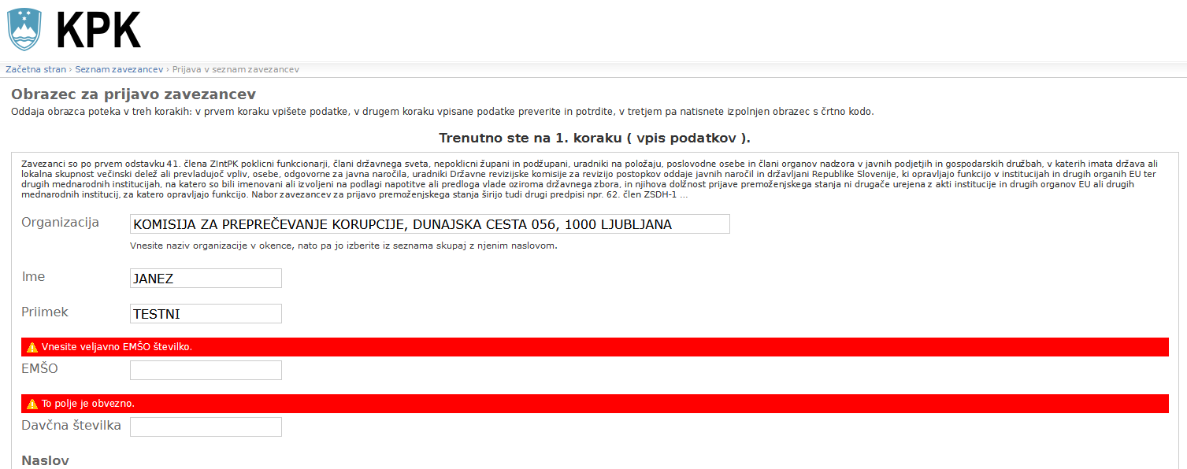
Ko vnesete vse zahtevane podatke, na dnu spletnega obrazca pritisnite gumb »Predogled«, kot je prikazano na naslednji sliki.¸
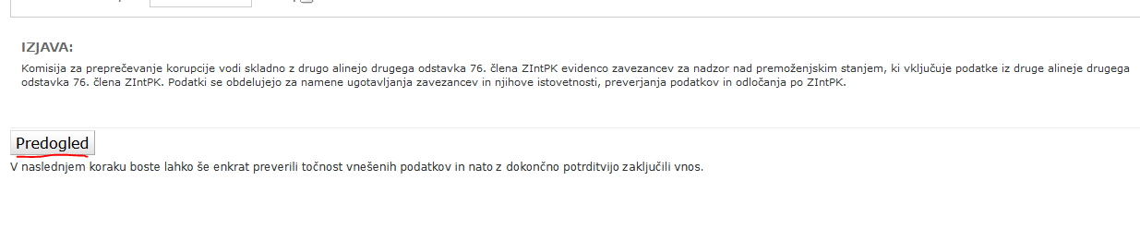

Drugi korak
Ko pritisnete gumb »Predogled«, se podatki prek šifrirane povezave prenesejo na spletni strežnik komisije, kjer se preveri njihova veljavnost. To pomeni, da spletna aplikacija preveri, ali so podatki posredovani v pravilni obliki (na primer, da sta ime in priimek osebe zapisana v skladu z razpoložljivim naborom črk in znakov za zapis osebnega imena v Republiki Sloveniji, da sta EMŠO ali davčna številka zapisana v skladu z zakonsko veljavnim načinom in da se v posredovanem EMŠO ali davčni številki ujema izračun kontrolne številke ter drugo). V primeru, da ste vnesli kakšne napačne podatke, ali da kakšnega zahtevanega polja niste izpolnili, spletni obrazec javi napako in vas vrne nazaj na prvi korak. Tam vnos popravite in ponovno pritisnite gumb »Predogled«.
Če so podatki pravilno vneseni, se znajdete v drugem koraku, v katerem spletni obrazec prikaže vnesene podatke, ki jih lahko pregledate in na koncu potrdite oziroma se odločite za njihovo popravljanje.
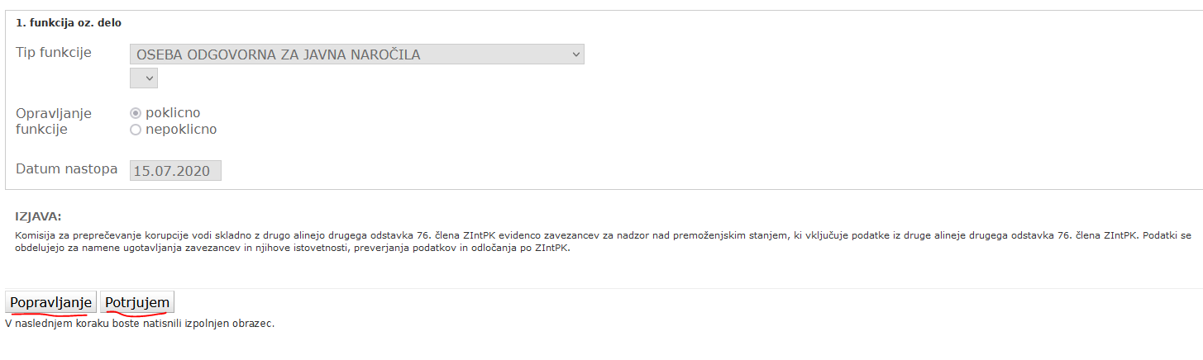
Če se odločite za popravljanje vnesenih podatkov, kliknete gumb »Popravljanje« in vrnete se v prvi korak s predhodno vnesenimi podatki.
Če ste pravilno vnesli podatke, jih lahko potrdite s klikom na gumb »Potrjujem« in tako se podatki pošljejo v tretji korak.
Izjema pri oddaji je obrazec Zapisi lobirancev ob stiku z lobisti pri katerem se datoteka, ki je zahtevana pri oddaji lahko odda šele v drugem koraku.
Ko pritisnete gumb »Potrjujem«, se podatki prek šifrirane povezave prenesejo na spletni strežnik komisije. V oknu spletnega brskalnika se prikaže PDF dokument z identifikacijsko črtno kodo dokumenta. Hkrati se podatki iz spletnega obrazca v elektronski obliki shranijo tudi na strežniku v šifrirani obliki. Pri tem je uporabljeno tako imenovano asimetrično šifriranje, kar pomeni, da podatkov na spletnem strežniku komisije ni mogoče dešifrirati. Dešifriranje je mogoče le na ločenem internem strežniku komisije, saj na spletnem strežniku ni šifrirnih ključev za dešifriranje podatkov.
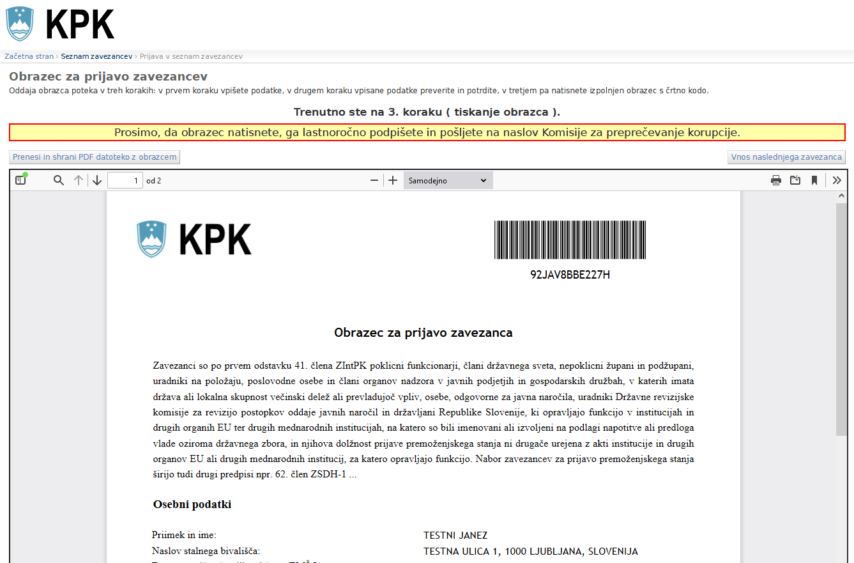
Obrazec natisnete, podpišite (fizično ali elektronsko) in pošljite na naslov Komisije. V primeru, da želite PDF dokument poslati po elektronski poti, ga morate digitalno podpisati – PDF datoteko (in ne e-sporočila). S klikom na gumb »Prenesi in shrani PDF datoteko z obrazcem« lahko PDF datoteko shranite na disk svojega računalnika za svojo evidenco.
V primeru težav priporočamo, da ne uporabite PDF pregledovalnika, vgrajenega v brskalnik, ampak uporabite sistemski PDF pregledovalnik, npr. Adobe Reader. Na spodnji sliki je primer nastavitve v brskalniku Firefox 89.0.1.
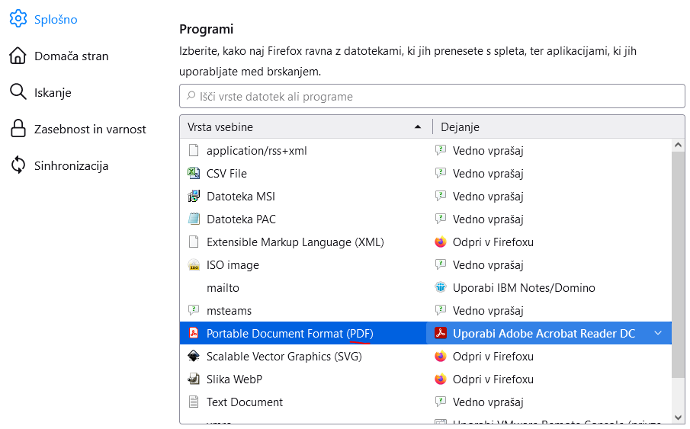
Tudi pri odpiranju PDF datoteke v programu Google Chrome priporočamo uporabo sistemskega pregledovalnika kot je prikazano na naslednji sliki.
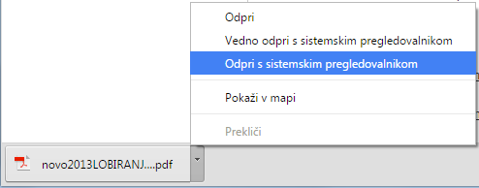
Na natisnjen ali digitalno podpisan potrditveni dokument ne vpisujte novih podatkov oziroma jih ne popravljajte, sicer bo obrazec neveljaven. Če so potrebni popravki ali spremembe, na novo izpolnite obrazec in komisiji posredujte samo zadnji – pravilen obrazec. Ko bo komisija prejela ustrezno izpolnjen in podpisan obrazec, bo prek črtne kode podatke prenesla v ustrezno evidenco.
Sistem je zasnovan na način, da se podatki iz obrazcev izbrišejo, če komisija v 15 dneh od izpolnjevanja podatkov ne prejme lastnoročno ali elektronsko podpisanega potrditvenega dokumenta.

Razlog je v tem, da brskalniki ne onemogočajo ponovnega pošiljanja (v 3. korak) že poslane datoteke (pri pošiljanju v 2. korak) in ker od zavezancev pri takšni obliki obrazcev ne zahtevamo prijave, na katero bi vezali poslane datoteke.

